Những Chiếc Cà Vạt Đẹp Phong Châu
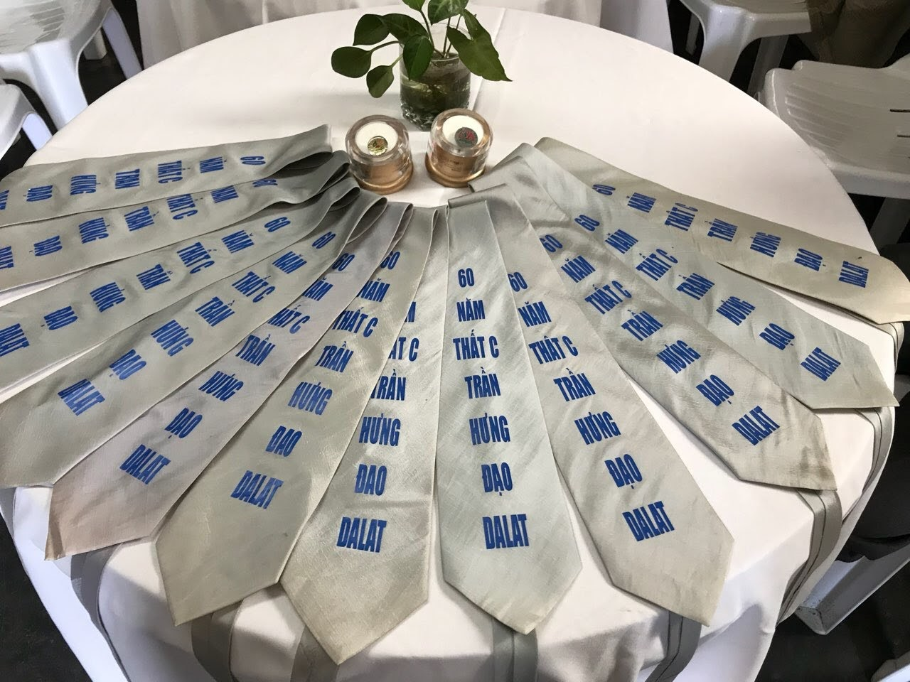
Tôi nhớ chính xác rằng: Tôi đeo chiếc cà vạt đầu tiên trong đời mình vào năm cuối cùng của trung học. Nói cho ra lẽ là vào cuối năm học lớp đệ nhất. Năm ấy trước khi chia tay mái trường, chúng tôi có một buổi tiệc nhỏ tổ chức ngay tại lớp. Có lẽ vì ảnh hưởng bởi phong cách sống và cách ăn mặc lịch sự của các bậc cha ông đã sống ở Đà Lạt lâu đời nên chúng tôi – ăn mặc có vẻ lịch sự trong dịp này, anh nào cũng ăn mặc thật bảnh bao và trên cổ có một chiếc “cà la goách” trông rất bảnh. Không hiểu có phải để “dợt le’” với mấy chị cùng lớp hay không vì năm đó lớp chúng tôi được hân hạnh học chung với các chị từ trường Bùi Thị Xuân chuyển sang. Số là bên trường nớ chưa có lớp đệ nhất nên các chị phải quá bộ để vượt qua khu Mả Thánh rồi đổ dốc, sau đó trèo lên mấy lượt dốc nữa mới vào được lớp học. Dĩ nhiên phe mấy chị thì lúc nào cũng ăn mặc rất nghiêm chỉnh, áo dài áo len phủ kín từ cổ đến chân. Còn bọn con trai thì chỉ với chiếc quần Khaki và chemise trắng, bên ngoài một chiếc blouson hoặc một chiếc áo laine. Hồi đó có một chiếc “khô mực” – tên gọi khác của “cà vạt” là cũng ngon lành lắm rồi chứ bây giờ ở cái xứ “Cờ Hoa”, một gã đàn ông ít nhất cũng có chừng vài chục chiếc cà vạt là chuyện thường, chưa kể có nhiều chàng khoái sưu tầm những chiếc cà vạt đẹp và lạ treo đầy trong tủ áo có khi không bao giờ dùng đến.
Tấm hình bên trên là một loại cà vạt đẹp và lạ do anh Lê Kim Hành từ thủ đô Canada – Ottawa gửi cho tôi và yêu cầu tôi chuyển mấy tấm hình chụp các anh học sinh lớp Đệ Thất C trường Trung Học Trần Hưng Đạo niên khòa 1957 – 1958 (tức Trần Hưng Đạo 1965) lên trang Anhdao.org. Nhưng tôi là loại người thích tán hươu tán vượn, thêm mắm thêm muối nên viết thêm vào đây những dòng chữ linh tinh này. Anh chị nào không thích đọc xin cứ việc delete thoải mái…
Với tôi, những chiếc cà vạt có ghi dòng chữ “60 Năm Thất C Trần Hưng Đạo Dalat” vừa “lạ” lại vừa “đẹp”. Tôi chưa bao giờ thấy trên chiếc cà vạt có ghi nguyên một hàng chữ như thế. Đó là chuyện lạ. Còn chuyện đẹp? Đó là hình ảnh các chàng trai của 60 năm về trước ngày ngày gò lưng trên những chiếc xe đạp, vượt bao nhiêu con dốc để đến trường mà bây giờ vẫn còn gặp lại để cùng mang một thứ tạm gọi là “đồng phục” – chiếc cà vạt thay cho “quần khaki áo trắng” ngày nào. Nhưng cái chung của họ không phải chỉ nơi những chiếc cà vạt mà cái chung của họ là những kỷ niệm của một thời học sinh. Cái chung của họ còn là con dân của một đất nước tự do ngày nào mà họ đều là những người đã đóng góp mồ hôi và xương máu để chiến đấu bảo vệ tự do và nhân phẩm của con người. Bạn bè cùng lớp với học đã có nhiều người ra đi trong khói lửa theo lời của Lê Kim Hành, lắm người là tù nhân của một thứ chủ nghĩa phi nhân ở hậu bán thế kỷ thứ 20.
Năm 2017 có một cuôc họp mặt tại Đalat để cùng nhau thương thương nhớ nhớ cảnh cũ người xưa, trong đó có mái trường thân yêu Trần Hưng Đạo đã bị ủi sập không thương tiếc. Những tên chủ mới “đỉnh cao trí tuệ” của Đà Lạt nói rằng Trường Trần Hưng Đạo là nơi sinh ra nhiều sĩ quan “Ngụy” nên cần phải dẹp bỏ. Người nào cũng đã “Thất thập cổ lai hi”. Chiếc cà vạt họ đeo trên cổ như là là một kỷ vật từ nay để nhắc nhở đến một thời nơi mái trườngng thân yêu ở một thành phố yên lành và đẹp như trong tiểu thuyết. Đà Lạt.
Cám ơn các bạn Đệ Thất C. Rất mong có nhiều cuộc họp mặt của các lớp khác nữa để chúng ta chuyền cho nhau những niềm vui của con dân xứ Dalat, đặc biệt những người cùng lớp. Chúng ta đang ở những trang cuối cùng của cuộc đời. Nếu các bạn thực hiện một buổi họp mặt như các anh em đệ thất C thì tôi tin chắc sẽ có tới vài chục anh em sẽ ghi danh tham dự. Chờ các bạn ở San Jose đây.
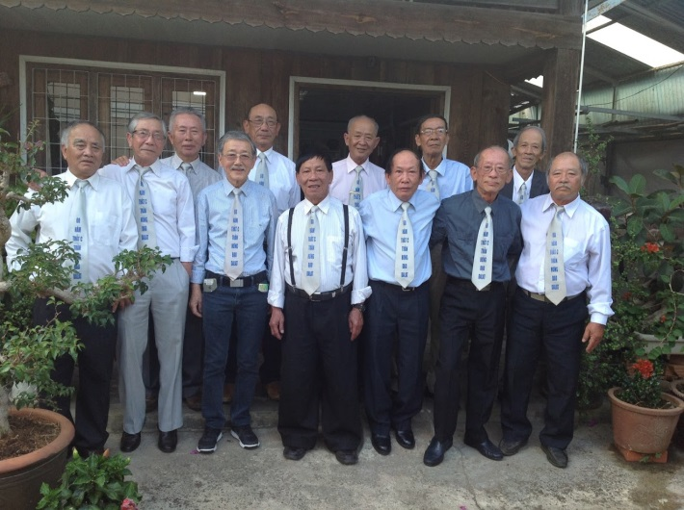
Các bạn lớp Đệ Thất C 1957 gặp nhau tại Đà Lạt năm 2017

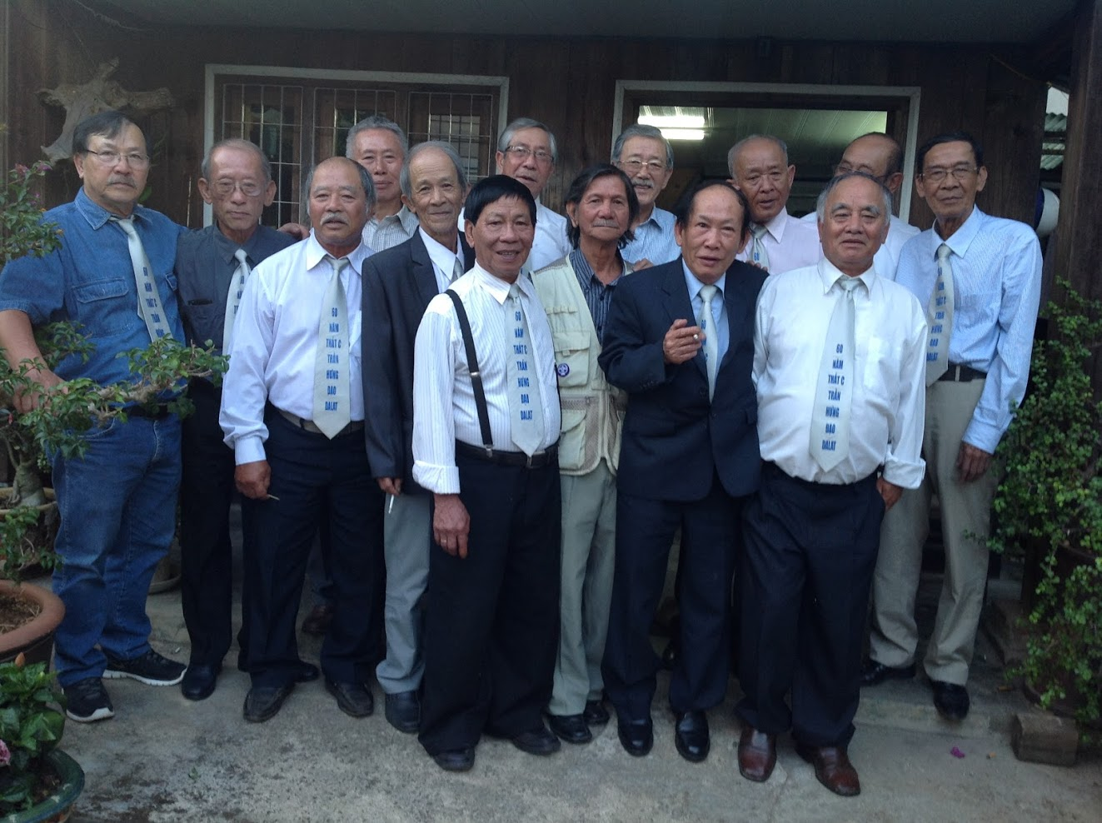
Anh Hoàng Ngọc Đính ở Hoa Kỳ ( bên trái) cùng anh em ở Đà Lạt
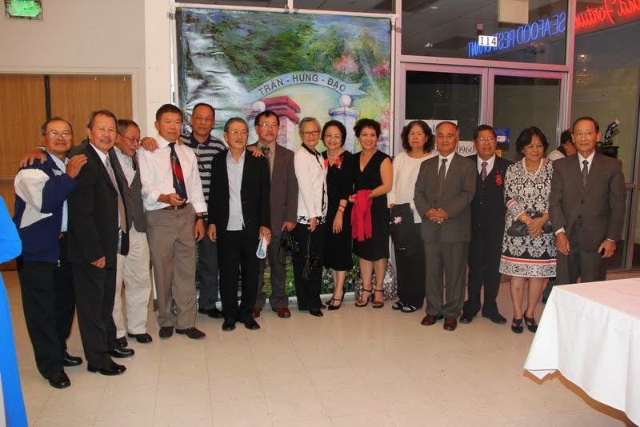
Anh em đệ thất C chụp hình chung tại Đại Hội THĐ-BTX ở San Jose năm 2014

